Написал код

using System;

namespace ObfuscateMe

{

internal class Program

{

static void Main(string[] args)

{

string secret = "123456";

Console.Write("Введите пароль для доступа: ");

string input = Console.ReadLine();

if (input == secret) Console.WriteLine("Добро пожаловать");

else Console.WriteLine("В доступе отказано");

Console.ReadKey();

}

}

}

Скомпилировал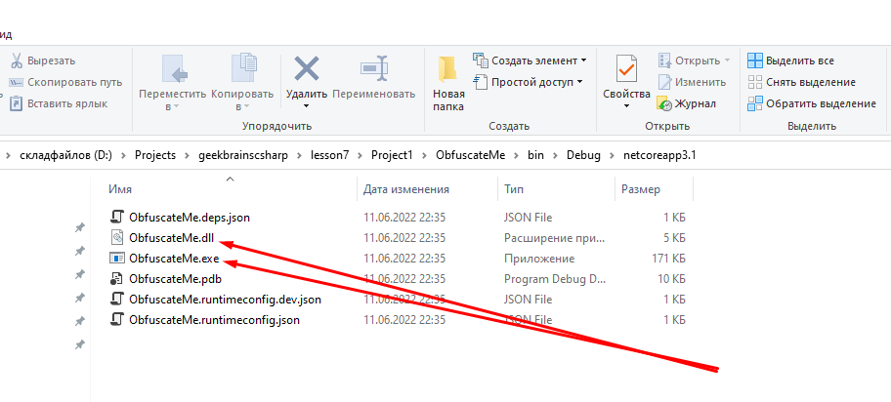

Декомпилировал

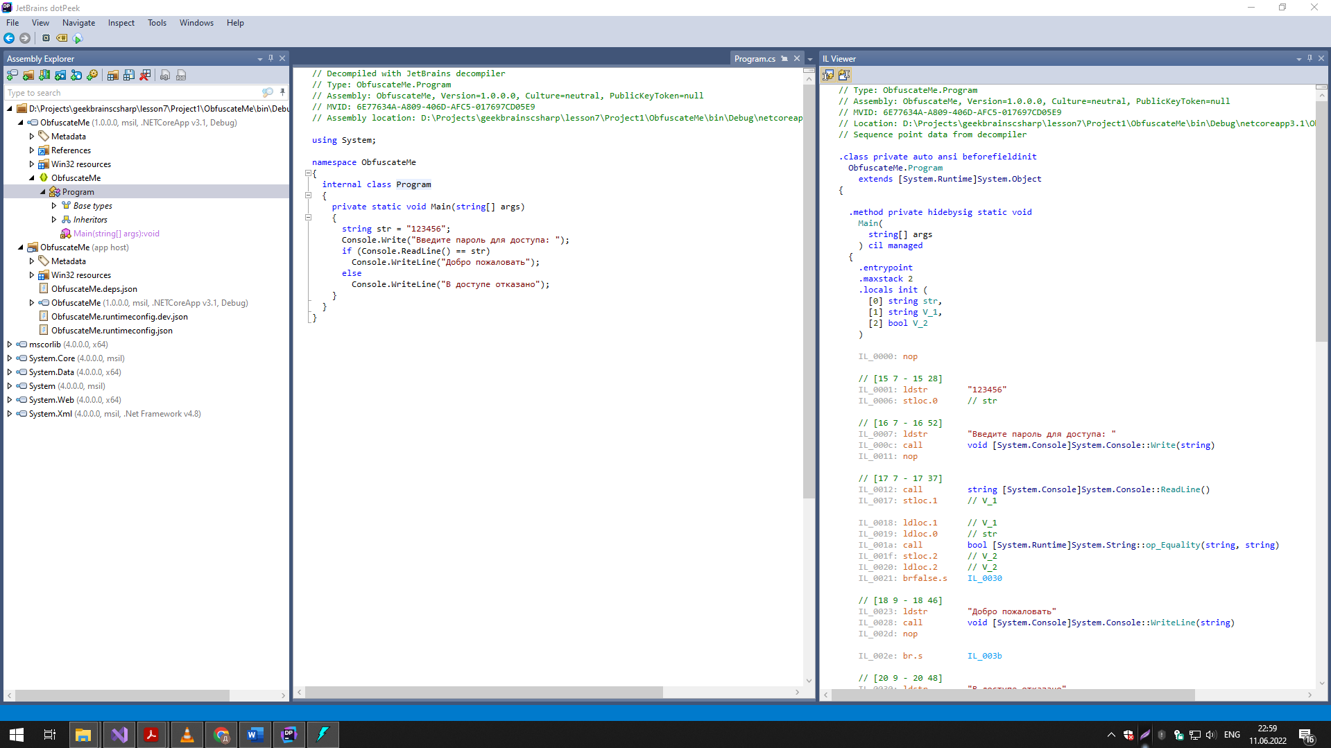

Сохранил дамп дизассемблера

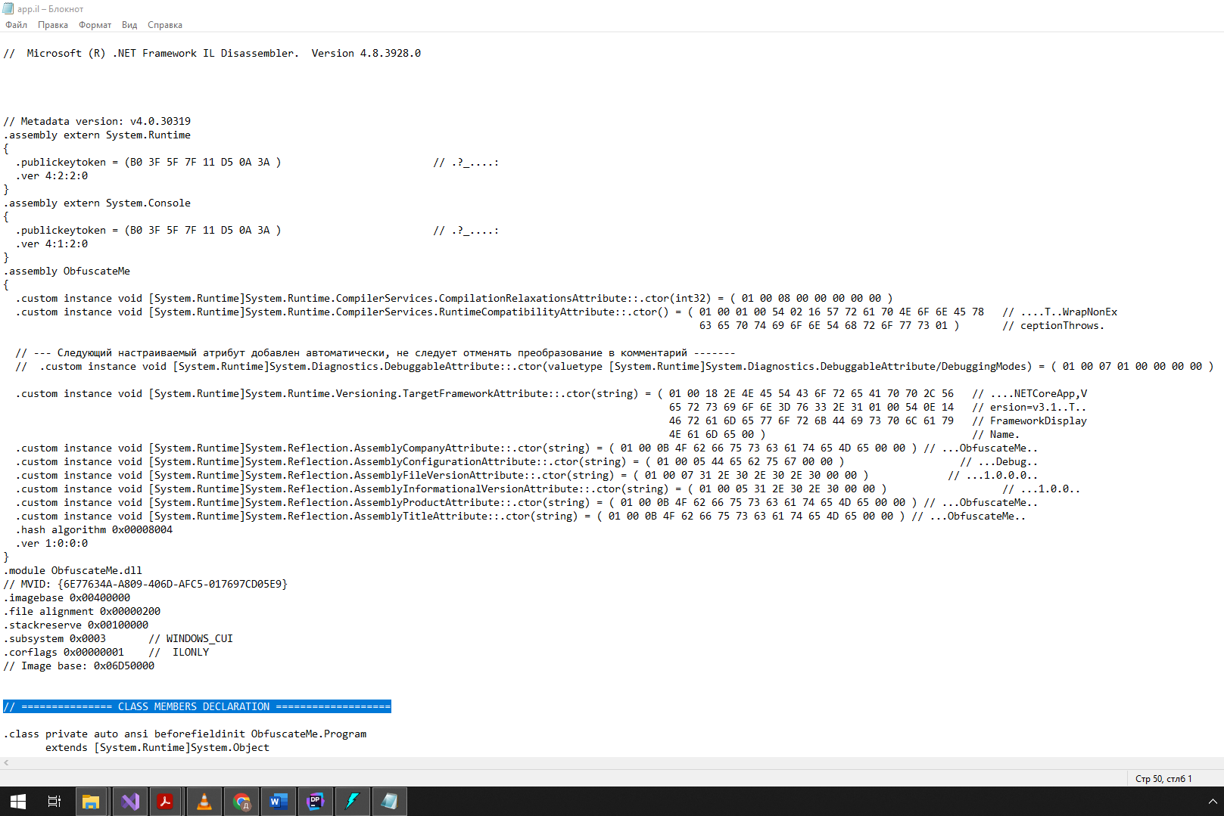

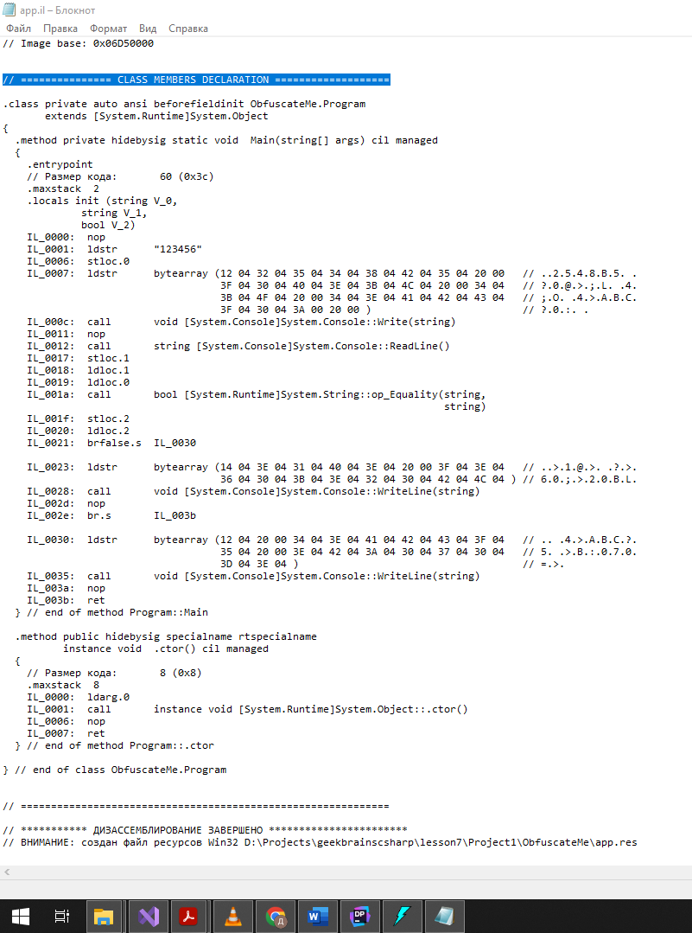

Было

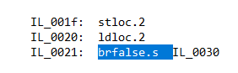

Стало

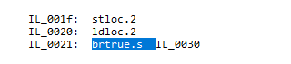

Откомпилировал дамп app.il утилитой ILASM

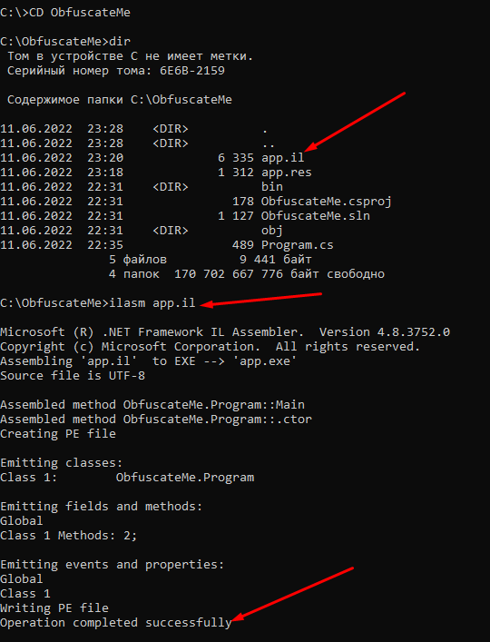

Но потом выпадает с ошибкой после компиляции.

Пробовал компилировать исходный дамп – тоже падает при запуске после компиляции исходника. Не понял причину , я сделал точно как на вебинаре было

